**Web Service API设计文档**

**V1.0**

目录

1. 环境需求 3

1.1网络带宽要求 3

1.2硬件配置要求 3

1.3软件配置要求 3

2.系统架构 4

2.1服务器端 4

2.2客户端 5

3.功能描述 7

3.1网络监测 7

3.2消息服务 7

3.3 VoIP服务 7

# 环境需求

本系统服务需要运行在公网服务器或云端服务器系统，客户端需要连接能与此服务器进行通信的网络状态下，否则无法与服务器进行各个模块的通信。下面分别对各个资源部分的需求进行描述。

## 1.1网络带宽要求

内网带宽：建议100M或以上

外网带宽：建议10M或以上，此项须根据用户数及活跃度进行自由分配，初期用户少可先不用考虑，后期根据需要进行提升即可。

## 1.2硬件配置要求

建议4核8G或以上

## 1.3软件配置要求

Linux OS: CentOS 7 x86_64

# 2.系统架构

## 2.1服务器端

本项目服务器端的服务模块框图大致如下：

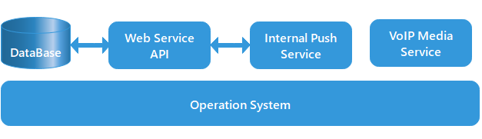

### 2.1.1 Web Service API

Web Service API主要处理客户端的各种业务请求及数据的返回，包括设置用户信息、发送消息、接收消息、发起VoIP通话等功能，根据业务需要，此模块需要与Data Base进行增删改查等数据库操作。

### 2.1.2 Data Base

Data Base模块主要进行数据的存储、备份及恢复功能，主要包括用户信息及语音、图片、文字等信息。

### 2.2.3 Internal Push Service

Internal Push Service主要用于保持与客户端之间的长链接，进而实现各种类型消息（文本、通话信令等）的实时推送。

### 2.2.4 Media Service

Media Service主要用于处理VoIP相关的会话建立、挂断、数据转发等功能。此部分主要完成与客户端进行相关信令的交互及状态机的切换。

## 2.2客户端

根据之前沟通，客户端只实现Android操作系统，系统推荐使用Android 4.0以上。根据讨论需要实现的业务，此部分大致分为APP层开发与Native 层开发，APP通过调用Native库的API进行底层功能的调用。大致框图分割及开发内容如下：

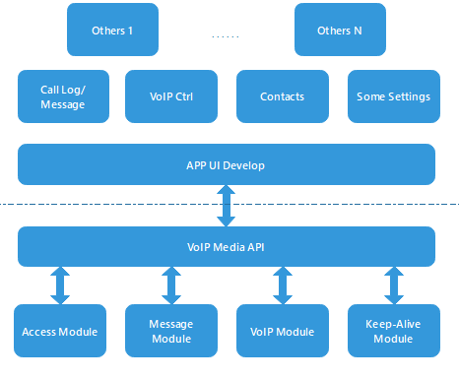

上图中的虚线分割线为客户端开发部分的分界点，其中虚线以上部分需要贵司根据业务需要进行相关开发工作，在此不做描述。现描述虚线以下部分内容。

### 2.2.1 VoIP Media API

VoIP Media API为APP开发需要用到的重点部分，整个系统的所有功能都会从此处封装为API形式，供给APP开发人员调用使用，以实现相关功能，此部分各个API的详细使用说明，后续开发过程中会有详细API文档提供给APP开发人员参阅，在此不做赘述。

### 2.2.2 Access Module

此部分用于实现客户端登入、登出等访问功能。

### 2.2.3 Message Module

此部分用于实现消息文本等内容的发送、接收等功能。

### 2.2.4 VoIP Module

此部分用于实现VoIP通话相关功能。

### 2.2.5 Keep-Alive Module

此部分用于客户端与服务器进行长链接，以接收服务端或其他客户端的实时推送。

# 3.功能描述

## 3.1网络监测

根据客户端与服务器的长链接，进行网络状态的检测，如果客户端与服务器的长链接断开，理论上客户端的所有功能都会受限。

## 3.2消息服务

实现文本消息、附件消息的接收与发送。

## 3.3 VoIP服务

实现通话发起、通话挂断、通话拒接、通话接听等逻辑的处理，以及通话中网络切换之后通话的重连恢复，通话建立之后语音数据P2P的尝试建立等逻辑。